RS-FSXCS-***-1
超声波一体式气象站
使用说明书

文档版本：V1.0

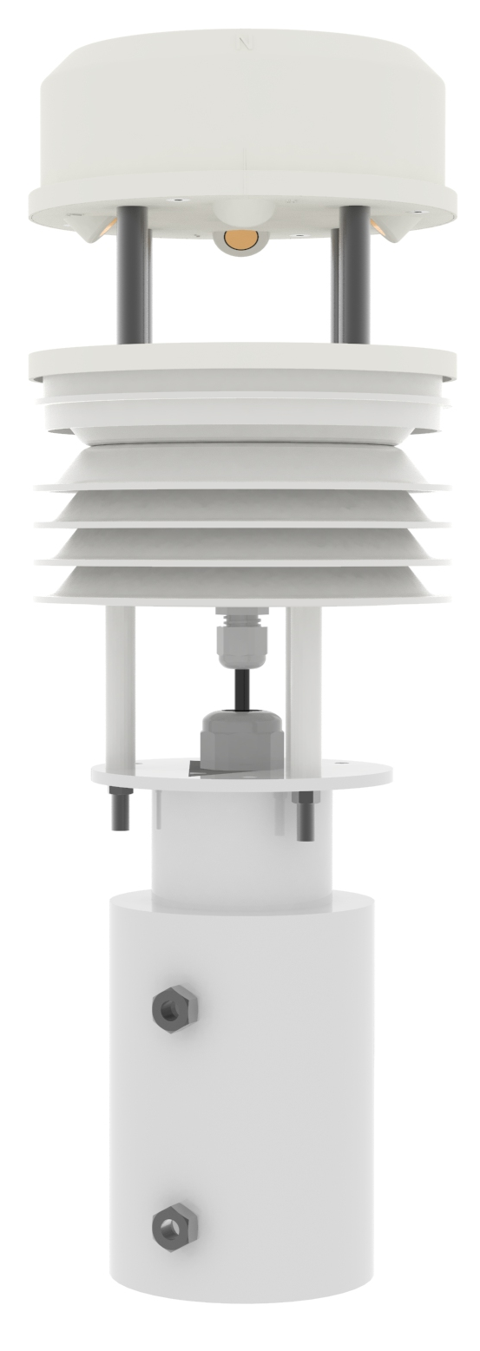

目录
1. 产品介绍 3
1.1 产品概述 3
1.2 功能特点 3
1.3 主要技术指标 3
1.4产品选型 4
2. 设备尺寸 5
3. 设备安装说明 6
3.1 设备安装前检查 6
3.2安装方法 6
3.3 接线说明 6
4. 上传监控平台 6
4.1上传节点说明 6
4.2上传数据示意图 7
5.常见问题及解决办法 7
6.联系方式 9
7.文档历史 9

1. 产品介绍

1.1 产品概述
超声波一体式气象站可广泛适用于环境检测，该气象站可以同时测量风速、风向、温湿度、噪声采集、PM2.5和PM10、CO2、大气压力、光照的实时数据，采用GPRS或者4G模式输出，无需现场布线，没有距离限制，设备安装的场所有网络即可远程监控数据，数据上传我司免费通用云平台，我司免费赠送2G的数据流量卡。
整机外壳采用优质ABS材质，具有重量轻、采用优质抗紫外线材质，没有任何需要移动的部件、坚固耐用等特点，使用寿命长。而且无需维护和现场校准，能同时输出多种因子实时数据。广泛适用于气象、海洋、环境、机场、港口、实验室、工农业及交通等领域的风速与风向测量。安全可靠，外观美观，安装方便，经久耐用。
采用高灵敏度的探头，信号稳定，精度高。

1.2 功能特点
- 采用多采集装置一体式设计，安装方便。
- 风速风向采用超声波原理测量，无启动风速限制，零风速工作，无角度限制，360°全方位，可同时获得风速、风向的数据。
- 噪声采集，测量精确，量程高达30dB~120dB。
- PM2.5和PM10同时采集，量程：0-1000ug/m3，分辨率1ug/m3，独有双频数据采集及自动标定技术，一致性可达±10%。
- CO2量程：0-5000ppm，分辨率1ppm。
- 测量环境温湿度，测量单元为瑞士进口，测量准确。
- 宽范围0-120Kpa气压量程，可应用于各种海拔高度。
- 高精度光照度检测测量0-20 万 Lux 。
- 产品采用GPRS或者4G模式输出，无需现场布线，没有距离限制。
- 免费上传我司监控云平台，20S上传一次数据，实时监控现场风速风向状态。
- 适应 DC10~30V 宽电压供电或内置备用电池供电。

1.3 主要技术指标
直流供电（默认） | 10-30VDC
最大功耗 | 0.8W
精度 | 风速 | ±(0.2m/s±0.02*v)(v为真实风速)
精度 | 风向 | ±3°
精度 | 湿度 | ±3%RH(5%RH~95%RH,25℃)
精度 | 温度 | ±0.5℃（25℃）
精度 | 大气压力 | ±0.15Kpa@25℃ 75Kpa
精度 | 噪声 | ±3db
精度 | PM10 PM2.5 | ±10%（25℃）
精度 | CO2 | ±(40ppm+ 3%F·S) (25℃)
精度 | 光照 | ±7%(25℃)
量程 | 风速 | 0~60m/s
量程 | 风向 | 0~359°
量程 | 湿度 | 0%RH~99%RH
量程 | 温度 | -40℃~+120℃
量程 | 大气压力 | 0-120Kpa
量程 | 噪声 | 30dB~120dB
量程 | PM10 PM2.5 | 0-1000ug/m3
量程 | CO2 | 0-5000ppm
量程 | 光照 | 0-20 万 Lux
长期稳定性 | 温度 | ≤0.1℃/y
长期稳定性 | 湿度 | ≤1%/y
长期稳定性 | 大气压力 | -0.1Kpa/y
长期稳定性 | 噪声 | ≤3db/y
长期稳定性 | PM10 PM2.5 | ≤1%/y
长期稳定性 | CO2 | ≤1%/y
长期稳定性 | 光照 | ≤5%/y
响应时间 | 风速 | 1S
响应时间 | 风向 | 1S
响应时间 | 温湿度 | ≤1s
响应时间 | 光照强度 | ≤0.1s
响应时间 | 大气压力 | ≤1s
响应时间 | 噪声 | ≤1s
响应时间 | PM10 PM2.5 | ≤90S
响应时间 | CO2 | ≤90S
响应时间 | 光照 | 0.1s
输出信号 | GPRS中国移动或中国联通的手机网络  4G中国移动或中国联通或中国电信的手机网络

1.4产品选型
RS- |  |  |  | 公司代号
 | FSXCS- |  |  | 超声波一体式气象站
 |  | GPRS |  | 采用GPRS方式上传数据
 |  | 4G |  | 采用4G模式上传数据
 |  |  | 1 | 一体式壳体

注意：PM与CO2不可同时选择，只可选择其中之一。

设备尺寸
固定安装筒内直径为80mm,可配合的杆的直径范围在60mm-80mm之间。

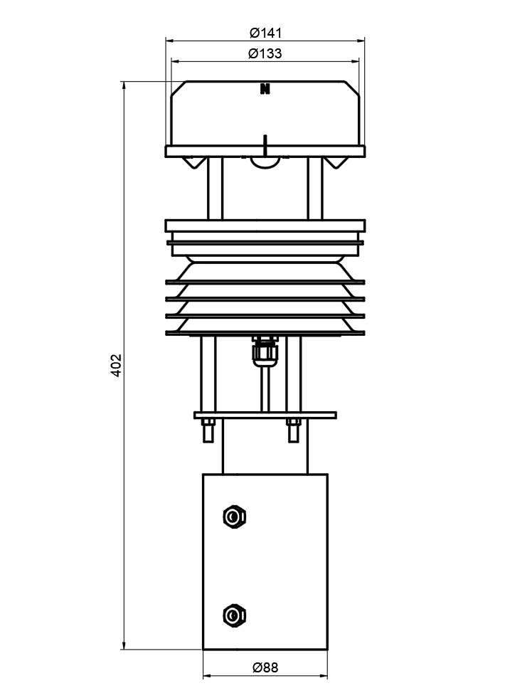
设备尺寸图（单位：mm）

3. 设备安装说明

3.1 设备安装前检查
设备清单：
■一体式气象站设备1台
■套筒一个、安装螺丝一包
■2米立杆（选配）
■保修卡、合格证

3.2安装方法
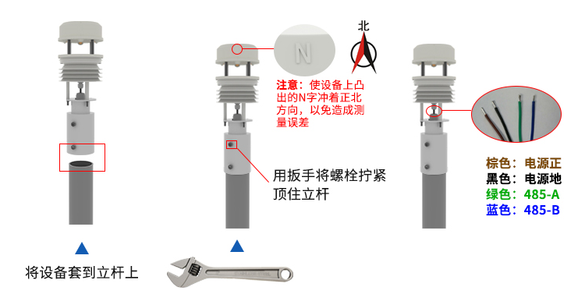

3.3 接线说明
 | 线色 | 说明
电源 | 棕色 | 电源正（10~30V DC）
电源 | 黑色 | 电源负

上传监控平台

4.1上传节点说明
内容 | 定义说明 | 上传节点
风速值 | 实际值的100倍 | 节点1模拟量1
风力 | 实际值  （当前风速对应的风级值） | 节点1模拟量2
风向（0-7档） | 实际值（正北方向为0，顺时针增加数值，  正东方为2） | 节2模拟量1
风向（0-360°） | 实际值（正北方向为0°顺时针增加度数，正东方为90°） | 节点2模拟量2
湿度值 | 实际值的10倍 | 节点3模拟量1
温度值 | 实际值的10倍 | 节点3模拟量2
噪声值 | 实际值的10倍 | 节点4模拟量1
PM2.5值（若选CO2类型设备则此寄存器为CO2值） | 实际值 | 节点5模拟量1
PM10值（若选CO2类型设备则此寄存器为空） | 实际值 | 节点5模拟量2
大气压值（单位Kpa,） | 实际值的10倍 | 节点6模拟量1
光照 | 实际值 | 节点7 32位无符号整形

4.2上传数据示意图

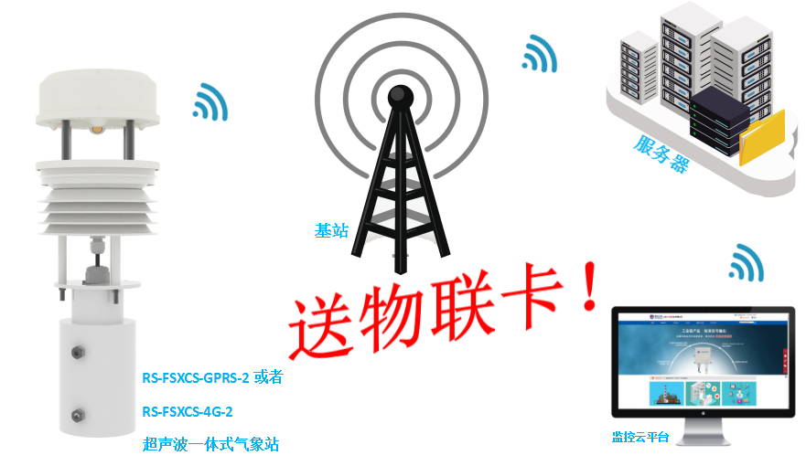

5.常见问题及解决办法
可能的原因：
1)未正确连接电源。
2)设备流量消耗完毕。
3)安装设备场所没有信号。
4)平台设置有误。
5)设备损坏。

6.联系方式
山东仁科测控技术有限公司
地址：山东省济南市高新区舜泰广场8号楼东座2楼整层
邮编：250101
电话：400-085-5807
传真：（86）0531-67805165
网址：www.rkckth.com
云平台地址：www.0531yun.cn


7.文档历史
V1.0 文档建立

